**UNIVERSIDAD PERUANA UNION**

**FACULTAD DE INGENIERIA DE SISTEMAS**

**E.P- INGENIERIA DE SISTEMAS**



**CURSO**

**Fundamentos de Programació**

**DOCENTE:**

**Ing. David Mamani Pari**

**ESTUDIANTE:**

**Josué Jesús López Reategui**

**Morales, 2020**

DESARROLLO DE PROBLEMAS:

1.- Diseñe un algoritmo mediante pseudocódigo, diagrama de flujo y diagrama de N/S, para calcular la nota final del curso de Fundamentos de programación, considerando que el porcentaje de valor de la primera unidad es 10%, de la segunda unidad vale 15%, y de la tercera unidad es un 25%, mientras que el trabajo final vale un 50%.

|  |  |
| --- | --- |
| NOTAS | |
| 1raUnidad | 10% |
| 2daUnidad | 15% |
| 3raUnidad | 25% |
| NotFinal | 50% |

**1. Datos de entrada:**

Definir variables: NotFinal, Nota1,Nota2,Nota3,Nota4 Como Real

Datos de entrada: Nota1, Nota2, Nota3, Nota4,Entre4

**Proceso:**

NotFinal= Nota1+Nota2+Nota3+Nota4/4

**Dato de salida:**

Escribir (“La nota final es:”, NotFinal)

Algoritmo CalcularPromedioFinal

Definir Notasfinal,Nota1,Nota2,Nota3,Nota4,Entre4 Como Real

//datos de entrada

Escribir 'leer Nota1'

Leer a

Escribir 'Leer Nota2'

Leer b

Escribir 'Leer Nota3'

Leer c

Escribir 'Leer Nota4'

Leer d

Escribir 'Leer Entre4'

Leer e

//Proceso

Notasfinal <- (a+b+c+d/e)

//Datos salida

Escribir 'La Nota Final es’,NotasFinal

FinAlgoritmo

2.- El Director de educación ha decidido otorgar un bono por desempeño a todos sus profesores con base en la puntuación siguiente:

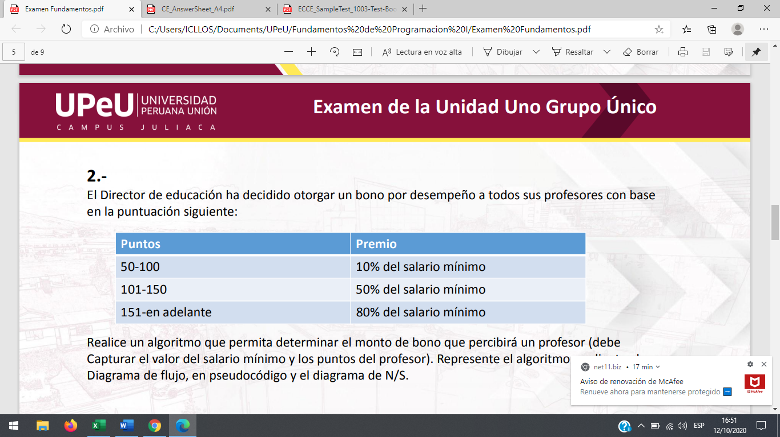

Realice un algoritmo que permita determinar el monto de bono que percibirá un profesor (debe Capturar el valor del salario mínimo y los puntos del profesor). Represente el algoritmo mediante el Diagrama de flujo, en pseudocódigo y el diagrama de N/S.

|  |  |
| --- | --- |
| Puntos | Promedio |
| 50-100 | 10% del salario minimo |
| 101-150 | 50% del salario minimo |
| 151- en adelante | 80% del salario minimo |

**1. Datos de entrada:**

Definir variables: Bono, Salario1, Salario2, Salario3 Como Real

Datos de entrada: Salario1, Salario2, Salario3

**Proceso:**

Bono= : Salario1 +Salario2 + Salario3

**Dato de salida:**

Escribir (“El bono final es:”, Bono)

Algoritmo BonoFinal

Definir Bono, Salario1, Salario2, Salario3 Como Real

//datos de entrada

Escribir 'leer Salario1'

Leer a

Escribir 'Leer Salario2'

Leer b

Escribir 'Leer Salario3'

Leer c

//Proceso

Notasfinal <- (a+b+c)

//Datos salida

Escribir 'El bono final es,' Bono

FinAlgoritmo

3.- El ministro de salud requiere un diagrama de flujo que represente el algoritmo que permita determinar que tipo de vacuna (A, B o C) contra el Covid-19 debe aplicar a una persona; considerando que si es mayor de 70 años, sin importar el sexo se le aplica el tipo C; si tiene entre 16 y 69 años, y es mujer se le aplica el Tipo B, y si es hombre, el tipo A; si es menor de 16 años, se le aplica el tipo A, sin importar el sexo.

|  |  |
| --- | --- |
| VACUNAS | |
| Tipo | Edad |
| A (H) | 16 |
| B (M) | 16 - 69 |
| C (G) | 70 |

**Datos de Entrada:**

Definir Variables: Vacuna,EdadH,EdadM,EdadG Como Real

Datos de Entrada: EdadH,EdadM,EdadG

**Proceso:**

Vacuna = EdadH + EdadM + EdadG

**Datos de Salida:**

**Escribir “El Tipo de Vacuna es”,** Vacuna

* **Diseño de Algoritmo**

Pseudocódigo:

Algoritmo TiposDeVacunas

Definir Vacuna,EdadH,EdadM,EdadG Como Real

//datos de entrada

Escribir 'Leer EdadH'

Leer a

Escribir 'Leer EdadM'

Leer b

Escribir 'Leer EdadG'

Leer c

//Proceso 34

Vacuna <- (a+b+c)

//Datos salida

Escribir 'El Tipo de Vacuna es’, Vacuna

FinAlgoritmo

4.- Realizar un algoritmo que permita calcular una operación aritmética entre 2 valores introducidos y el signo correspondiente por teclado: si es el signo + debe realizar la suma, si es el signo – debe realizar la resta, si es el signo / debe realizar la división, si es el signo * debe realizar la multiplicación, si es el signo ^ debe realizer la potencia; representar el algoritmo mediante un Diagrama de Flujo, Pseudocódigo y Diagrama de N/S.

|  |  |
| --- | --- |
| Aritmetica | |
| Valores | Signos |
| A | +,-,/,*,^ |
| B |

**Datos de Entrada:**

Definir Variables: Valores,SignoA,SignoBComo Real

Datos de Entrada: SignoA,SignoB

**Proceso:**

Valores = A+B- A*B/A ^ B

**Datos de Salida:**

**Escribir “El valor es”,** Valores

Definir Valores,SignoA,SignoB Como Real

//datos de entrada

Escribir 'Leer SignoA'

Leer A

Escribir 'Leer SignoB'

Leer B

//Proceso 34

Valores =(A + B – A * B / A ^ B)

//Datos salida

Escribir 'El Valor es’, Valores

FinAlgoritmo

5.- Un profesor tiene un salario inicial de S/. 1400 soles, y recibe un incremento de 10% anual durante 6 años. Cuál es su salario al cabo de 6 años? Qué salario ha recibido en cada uno de los 6 años? Realice el algoritmo y represente la solución mediante el diagrama de flujo, el pseudocódigo y diagrama de N/S, utilizando el ciclo apropiado.

|  |  |  |
| --- | --- | --- |
| Salario inicial | | s/.1400 |
| Incremento | 10% |  |
| 1 año | 1540 |  |
| 2 años | 1680 |  |
| 3 años | 1820 |  |
| 4 años | 1960 |  |
| 5 años | 2100 |  |
| 6 años | 2240 |  |
| Salario Final | | s/.9240 |

**Datos de Entrada:**

Definir Variables: Salario1,Sala1año,Sala2año,Sala3año,Sala4año,Sala5año,Sala6año, Incre, SalarioFinal Como Real

Datos de Entrada: Sala1año,Sala2año,Sala3año,Sala4año,Sala5año,Sala6año, Incre

**Proceso:**

SalarioFinal = (Sala1año+140)+(Sala2año+140)+(Sala3año+140)+(Sala4año+140)+(Sala5año+140)+(Sala6año+140)

**Datos de Salida:**

**Escribir “El salario final es ”,** SalarioFinal

Algoritmo CalcularSalario

Definir SalarioI, Sala1año,Salario2año,Salario3año,Salario4,Salario5,Salario6,SalarioFinal Como Real

//datos de entrada

Escribir 'leer Salario1'

Leer a

Escribir 'Leer Salario2'

Leer b

Escribir 'Leer Salario3'

Leer c

Escribir 'Leer Salario4'

Leer d

Escribir 'Leer Salario5'

Leer e

Escribir 'leer salaio6'

Leer f

//Proceso

SalarioFinal <- (a+140)+(b+140)+(c+140)+(d+140)+(e+140)+(f+140)

//Datos salida

Escribir 'El salario final es,' SalarioFinal

FinAlgoritmo